Braas Konischer First(P) Mediterran Firstziegel 3/M m.Firstklammer(Petersh.)

BMI Deutschland BRAAS

Eigenschaften

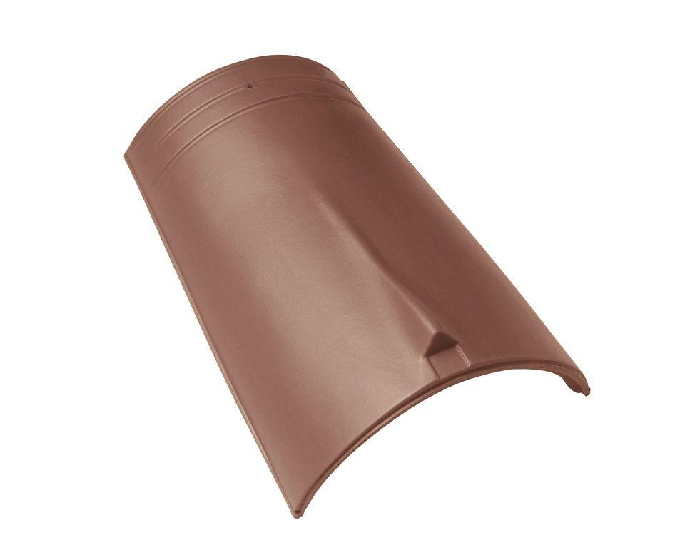

GTIN:

4015506259100

HAN:

07600742

Art Formziegel

First-Ziegel

Farbton

hellbraun, weiß

Format

Ganzer Ziegel

Oberfläche

engobiert

Breite (mm)

260,00

Länge (mm)

405,00

Farbtonbezeichnung Hersteller

Mediterran